# HISTORIAL DE VERSIONES

|  |  |  |  |
| --- | --- | --- | --- |
| N° | Fecha | Descripción de la modificación | Tipo de modificación |
| 01 |  |  |  |
| 02 |  |  |  |
| 03 |  |  |  |
| Etc. |  |  |  |

|  |  |  |  |
| --- | --- | --- | --- |
| Modificado por | Revisión | Fecha de aprobación | Fecha de validación |
|  |  |  |  |
|  |  |  |  |

# . POE principal

## 2. Objeto y campo de aplicación

El propósito del documento es dar instrucciones detalladas de como clonar un repositorio desde GitHub a nuestra maquina local y así permitir a los usuarios realizar cambios, pruebas y mejoras sin perder el proyecto original y así integrarse hasta que está finalizado el proyecto

## 3. Definiciones y Acrónimos

* Visual Code Studio: Editor y depurator estándar que ofrecen la mayoría de IDE, Visual Studio incluye compiladores, herramientas de completado de código, diseñadores gráficos y muchas más funciones para mejorar el proceso de desarrollo de software.
* Git: es un sistema maduro de control de revisiones de código abierto que se mantiene activo y lo utilizan miles de desarrolladores en todo el mundo.
* Git Hub: Es una plataforma donde puedes almacenar, compartir y trabajar junto con otros usuarios para escribir código.
* Presentar o compartir el trabajo.
* Seguir y administrar los cambios en el código a lo largo del tiempo.
* Dejar que otros usuarios revisen el código y realicen sugerencias para mejorarlo.
* Clonar: Extrae una copia integral de todos los datos del repositorio que GitHub.com tiene en ese momento, incluidas todas las versiones de cada archivo y carpeta del Proyecto.
* Repositorio: son una herramienta que almacena, administra y difunde los recursos producidos por miembros de las instituciones académicas en formato digital.

## 4. Check list

|  |  |  |
| --- | --- | --- |
| **Materiales DE ALTA PRIORIDAD** | | **TAREA COMPLETADA** |
| ☐ | Computadora con bateria |  |
| ☐ | Tener conección a Internet |  |
| ☐ | Tener instalado el Software(Visual Studio Code) |  |
| ☐ | Tener instalado Git |  |
| ☐ | Pagina de GitHub para Clonar el repositorio |  |

## 5. Procedimiento

1.- Una vez que entramos a la carpeta SistemasDeManufactura2024/, ponemos el comando git checkout este comando hace que nos cambiemos a nuestra rama principal

2.- Abrir Visual Studio Code en nuestra computadora, ir a File y presionar Open Folder donde buscaremos y seleccionaremos nuestra carpeta antes creada “**ITQ**”

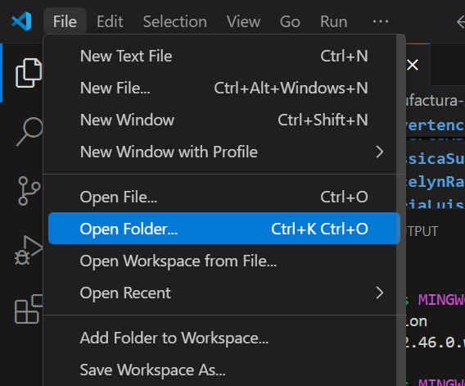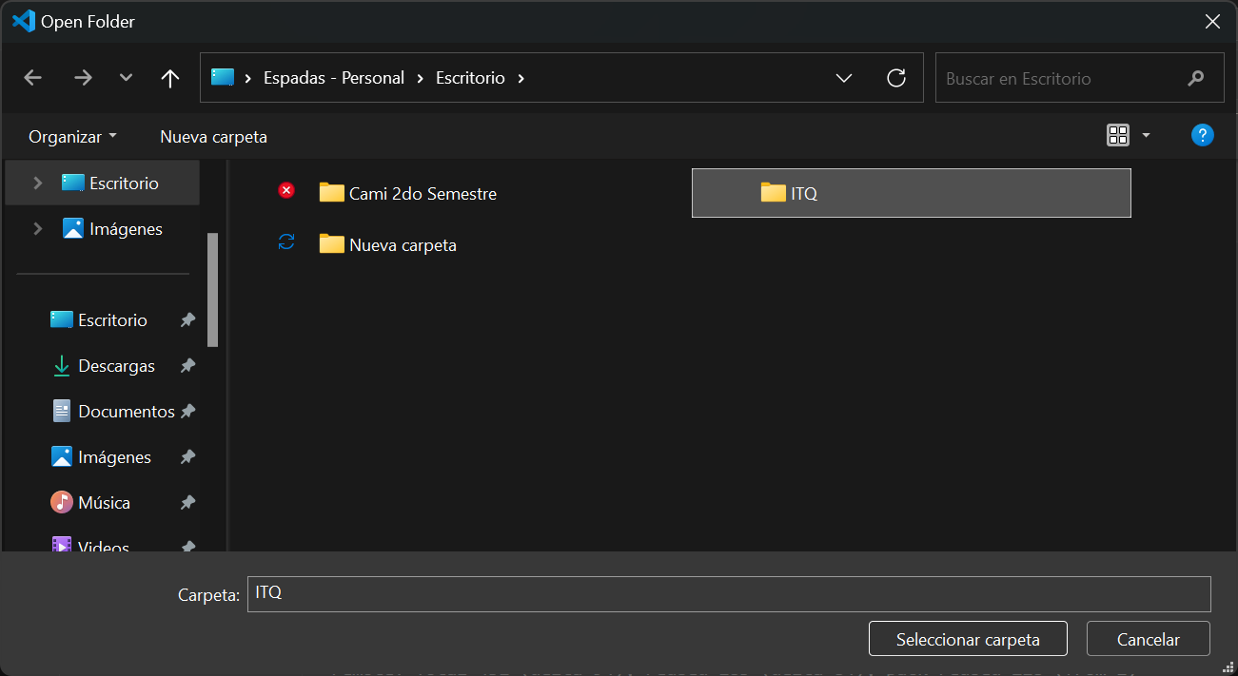

3.- Presionar ctrl ñ para abrir la terminal, ir al Launch Profile e ir al **Git Bash**, aparecerá la dirección de nuestra carpeta (checar si está bien)

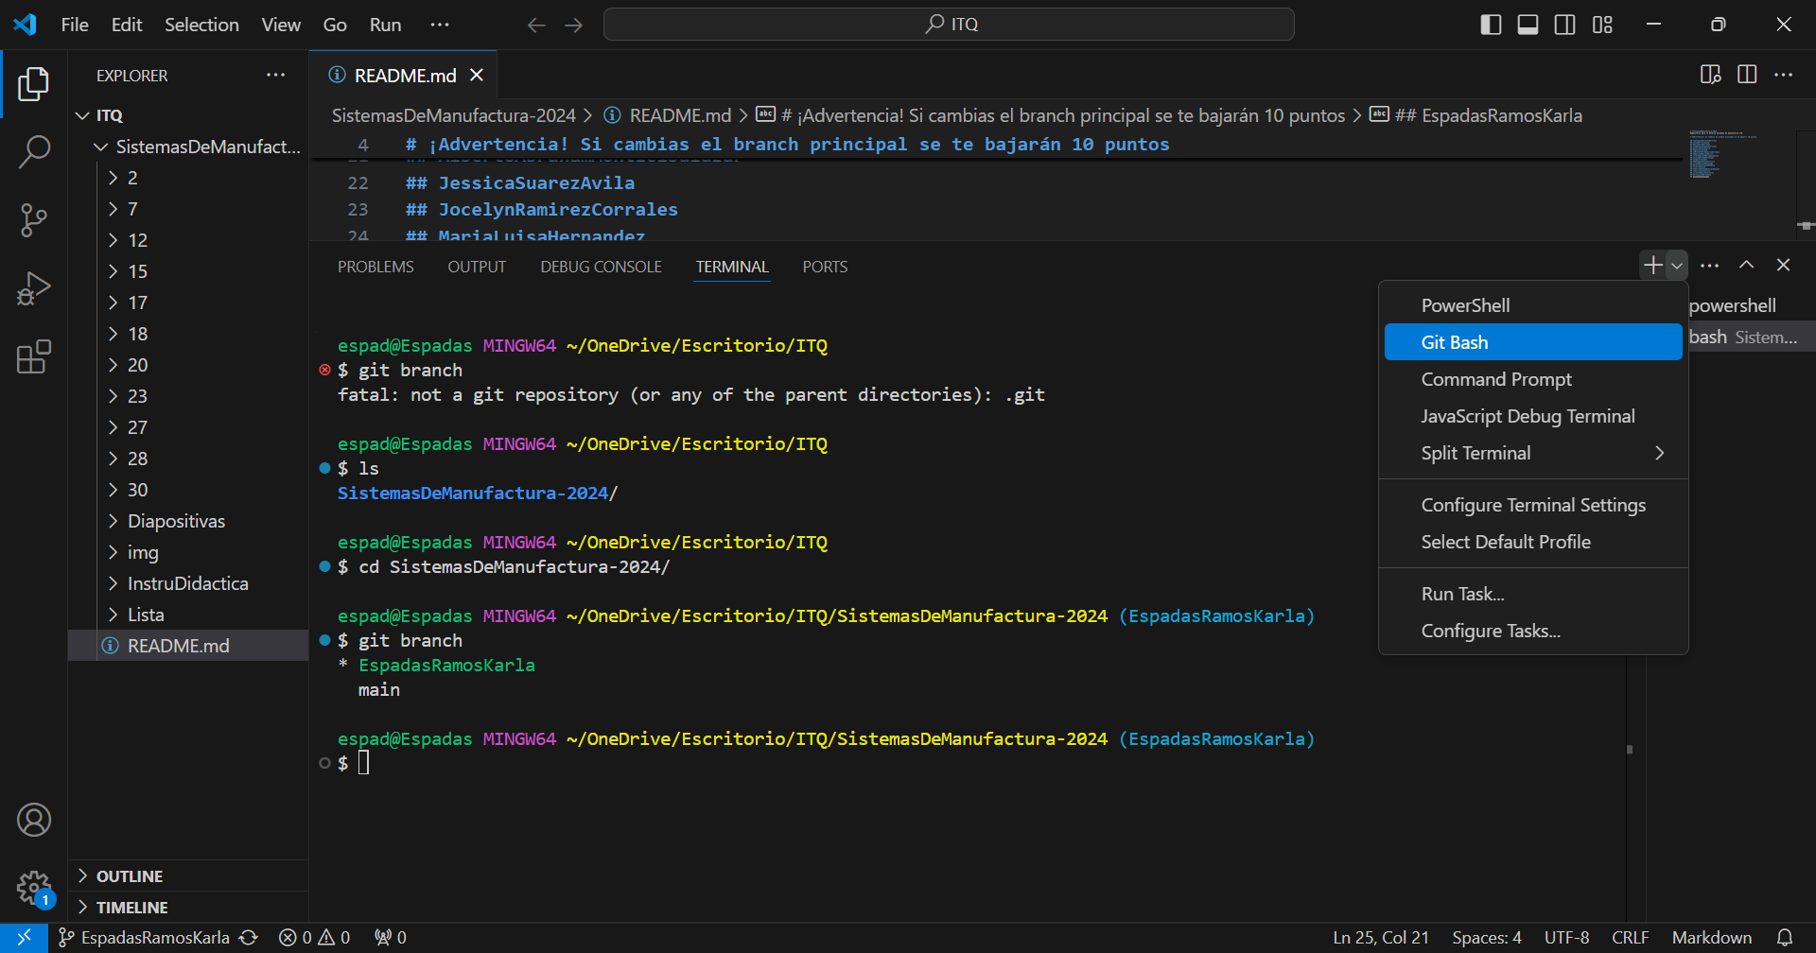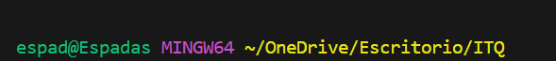

4.- Para ver la versión instalada de Git escribe en la terminal: **git --version**

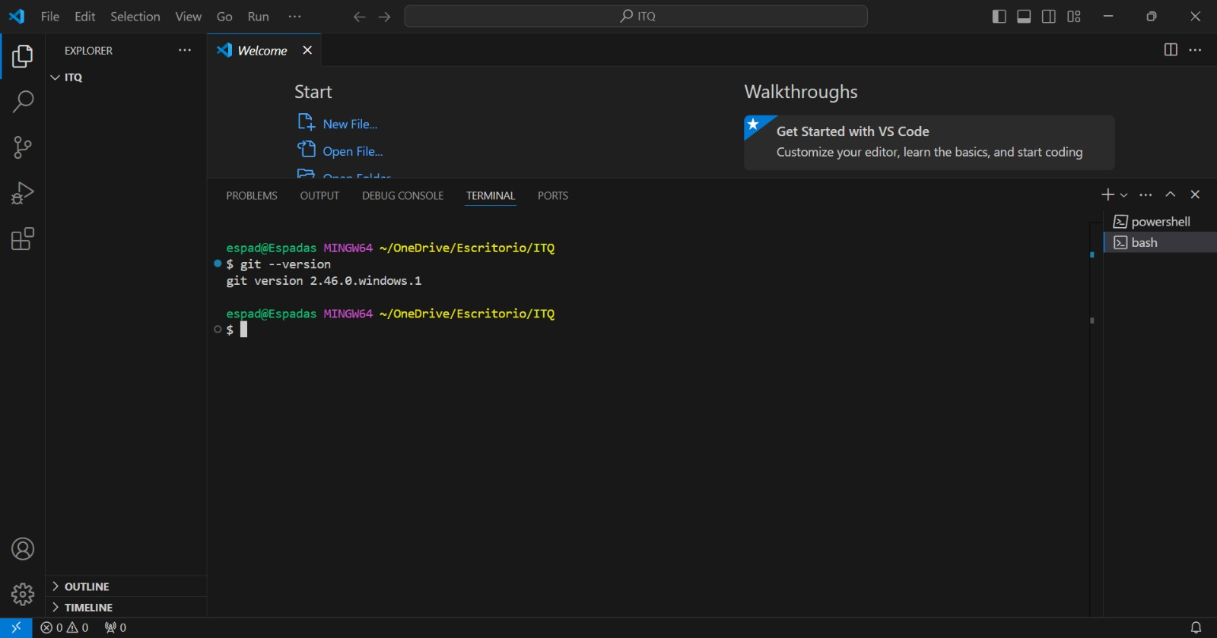

5.- Entrar al repositorio de la clase en GitHub y copiar la dirección Code>>Copy url to clipboard entrar al Visual y pegarlo con el comando **git clone**

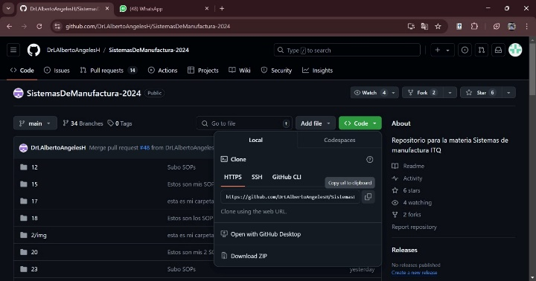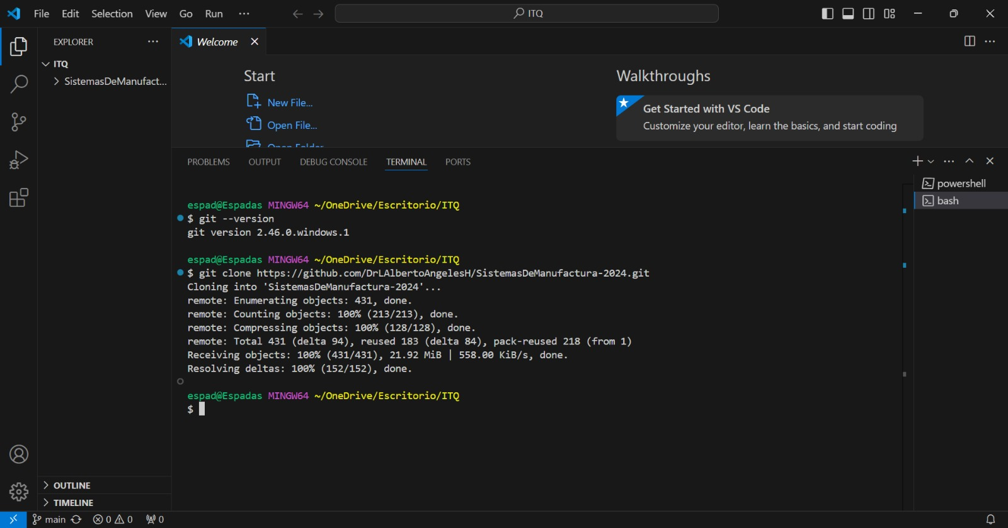6.- En la misma terminal donde nos encontramos escribimos el comando **ls** y nos mostrara el nombre del repositorio, copiarlo y pegarlo después poner le comando **cd SistemasDeManufactura2024/**

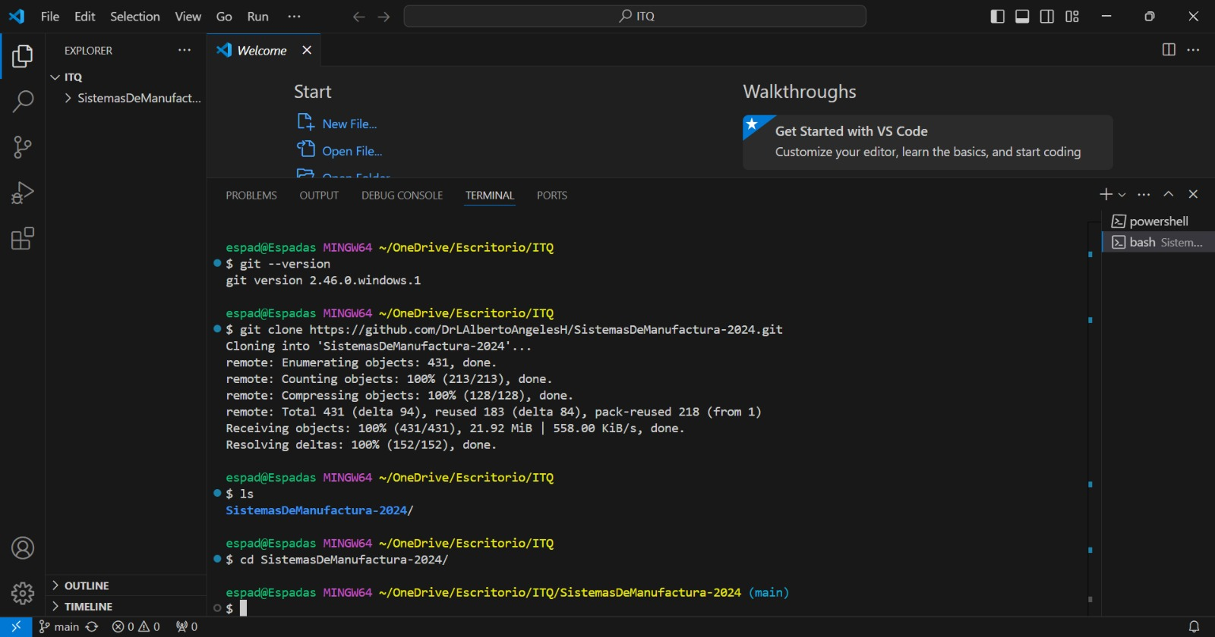

Bibliografías;

*Visual Studio: IDE y Editor de código para desarrolladores de software y Teams*. (2020). Visual Studio. https://visualstudio.microsoft.com/es/

Atlassian. (2024). *Qué es Git | Atlassian Git Tutorial*. Atlassian. https://www.atlassian.com/es/git/tutorials/what-is-git

‌ Jose Angel Saavedra. (2023, June 4). *Qué es Github y para qué sirve: una guía para principiantes*. Ebac. https://ebac.mx/blog/que-es-github

‌ *Visual Studio: IDE y Editor de código para desarrolladores de software y Teams*. (2020). Visual Studio. https://visualstudio.microsoft.com/es/

‌